

**التطعيمات**

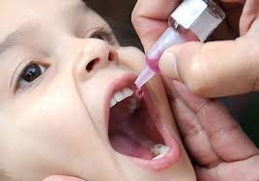

**إعداد:** **زينب الحربي**

**كلية التمريض**

**علاج المضاعفات:**

**أ – بسيطة:**

يكون العلاج بالمنزل كالأتي:

# ارتفاع درجة الحرارة: ( نقوم بعمل كمدات ماء باردة واستعمال خافض للحرارة)

# الألم الموضعي: نقوم بعمل كمادات ماء دافيء على موضع الحقنة)

**ب – شديدة** :

يجب الذهاب إلى المستشفى

**ماذا تفعلين بعد تطعيم طفلك :**

1 – تجنبي إطعام الطفل نصف ساعة بعد إعطائه لشلل الأطفال

2 – عند ارتفاع حرارة الطفل استخدمي خافض للحرارة , و زيدي كمية السوائل , وخففي الملابس و ضعي الطفل في غرفة معتدلة الحرارة

3 – قد يصاحب التطعيم ألم موضعي استخدمي كمادات باردة على موضع التطعيم .

**4 -** يتبع تطعيم الدرن بعد شهر تقريبا قيح قد يستمر لعدة أسابيع: نظفي بالماء المعقم وغطيه بضمادة ناشفة دون أي دواء مطهر. وسيترك أثرا دائما (ندبة)

5 - قد يترك التطعيم ورما موضعيا صغيرا لعدة أسابيع: لا تقلقي وسيختفي بعد ذلك.

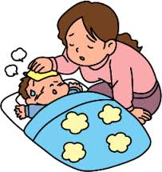

**جدول التطعيمات :**

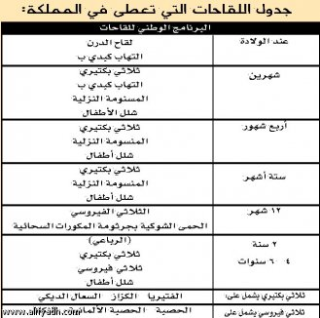

**مضاعفات التطعيم :**

**أ – بسيطة** :

1 – ألم موضعي في مكان الحقنة.

2 – ارتفاع في درجة الحرارة.

3 – ورم في مكان الحقن مع احمرار.

4 – تغير بالمزاج لدى الأطفال

**ب – شديدة** :

1 – تحسس ضد التطعيم.

2 – تشنجات للطفل .

**بسم الله الرحمن الرحيم**

ينتقل المولود عند ولادته فجأة إلى بيئة جديدة لا تؤمن له الراحة والحماية نفسها اللتي كان ينعم بها وهو في داخل رحم أمه. ولذا مناعة جسم الطفل تكون معرضة للأمراض.

باستطاعتنا حماية الطفل من مثل هذه الأمراض عن طريق التطعيم**.**

**ماهو التطعيم ؟**

هو اعطاء الطفل اللقاحات في موعدها المحدد حسب جدول التطعيمات الأساسية لمنظمة الصحة العالمية وذلك للوقاية من الأمراض**.**

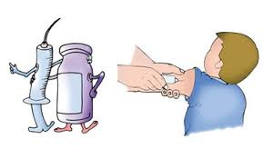

**لماذا نطعم أطفالنا؟**

# للوقاية من الأمراض.

# لخفض معدلات الإصابة بالأمراض المعدية بين الأطفال.

# لخفض معدلات الوفيات بسبب الأمراض المستهدفة.

# لخفض الإعاقات الناتجة عن الأمراض المستهدفة.

